# SPRINT 1

## UNIT 1

1. Como funciona esto de las imágenes, donde hay que tenerlas en la repo en jypiter¿?
   1. .\img\python.png
   2. CTROL+V -> CTROL + C (se adjunta en el notebook directamente)

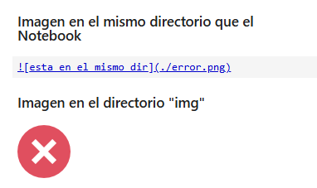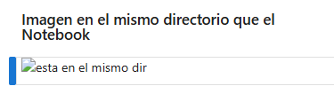

1. Al crear un link en Visual estudio
   1. Tenemos que poner https:\\...

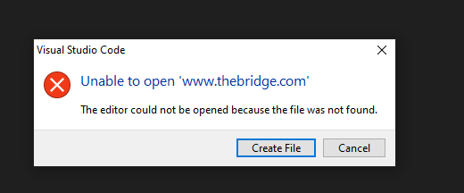

## UNIT 2

1. Me sale esto en el comentario multilínea ¿Por qué? Se que es por los intros pero como conseguimos que no aparezca?

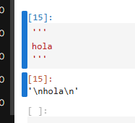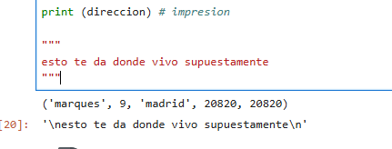

1. Revisar ejercicio 5 de variables. Selección femenina.
2. Usando input: Piensa mucho pero no lo ejecuta en Visual, si en Jupyter
   1. Sale el cuadro de dialogo arrriba

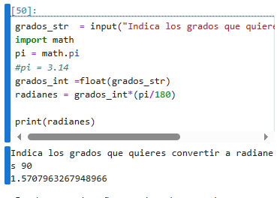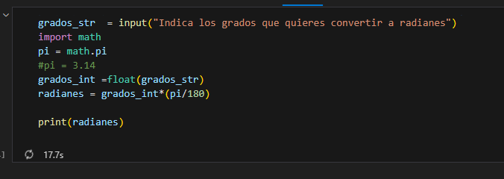

1. No sé que hay que hacer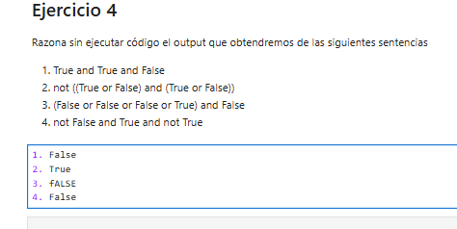

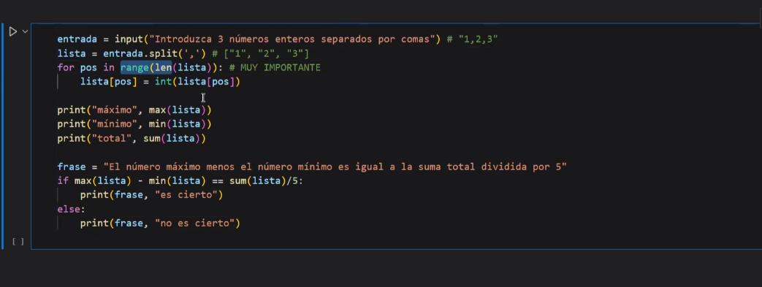

# SPRINT 2

## UNIT 1

1. ¿Porque borra de la lista si estamos generando una variable?

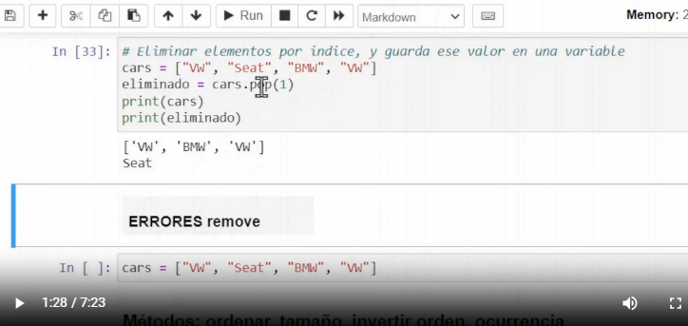

1. ¿Como cambio la lista de dentro de la tupla?

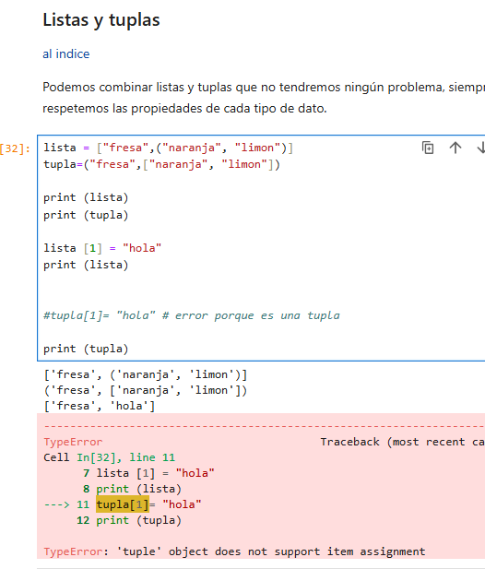

1. ¿Como buscaba ayuda?

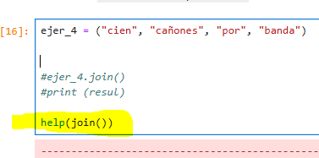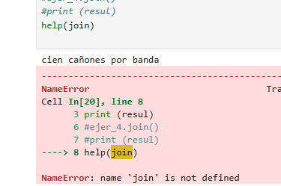

1. ¿Porque no se elimina el ultimo 3?

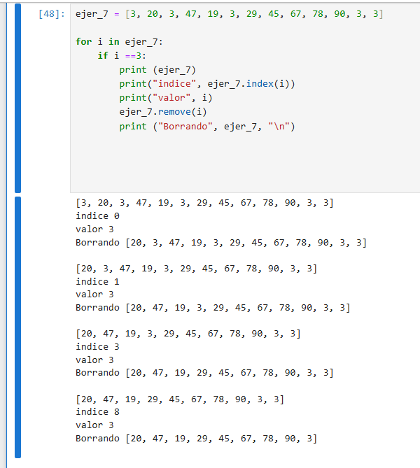

1. no entiendo porque no me deja. Los set tienen que ser todos del mismo tipo de variable?
   1. Cuando hay listas no se pueden incluir en los sets, solo las tuplas. Hay que convertir la lista en tupla
   2. Los sets no tiene que ponerse set = set. Add(1)
   3. Con poner set.add(1) es valido.

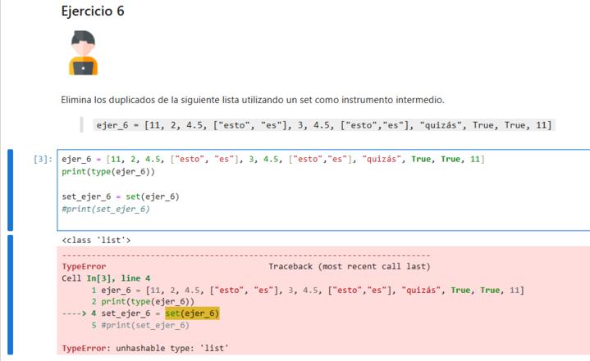

1. Porque a el si y a mi no.
   1. Error de typing

